C o l l è g e O l y m p e
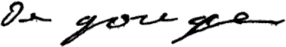
Menus du 9 au 13 février 2015
(sous réserve de modifications)

Lundi 9 février Mardi 10 février

Pomelo* Duo de haricots
ou endives * au jambon ou salade de betteraves

Poisson pané Escalopes de dinde
Chou fleur/carottes Semoule

Yaourt Fromage

Flan pâtissier Fruit*

* produit frais de saison (priorité est donnée aux fruits et légumes
cultivés dans la couronne bordelaise et le Lot-et-Garonne)
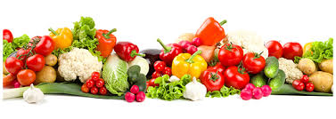
Jeudi 12 février Vendredi 13 février

Salade de lentilles Concombre
ou salade mexicaine ou chou rouge*

Sauté de veau marengo Tomate farcie
Poêlée de légumes/salsifis Riz

Yaourt Fromage ou yaourt

Pomme au four Fruit*



Le principal Le gestionnaire

N. BONNET O. AUCHTER

